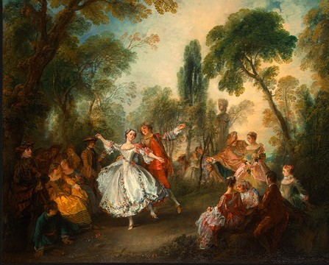

Občanská sdružení ALLA DANZA a Společnost pro starou hudbu
si Vás opět po roce dovolují pozvat na jedinečnou
společenskou událost, a to

4. HISTORICKÝ PLES
ALLA DANZA

v sobotu 20. listopadu 2010
od 19 do 23 hodin

v prostorách paláce Casa Gelmi
(Korunní 30, Praha 2 – Vinohrady)

Čekají Vás libozvučné tóny dobové hudby v podání kapel
Krumlovští pištci a Housebroken consort.
Program bude složen z několika výukových tanečních bloků
s živým hudebním doprovodem a několika samostatných
koncertních vystoupení obou kapel.

Tančit se budou opět nové nenáročné historické tance,
jejichž výběr i laskavou výuku zaručuje Kateřina Doležalová.

Osobitý ráz akci dodá Jaroslav „Červeňák“ Dolejší, moderátor večera.

≈ ≈ ≈

Po celou dobu plesu platí kostýmová povinnost
(stylizace od 9. do 19. století, včetně uniforem a krojů).
Kostýmy je možno půjčit např. u agentury Merlet nebo v Barrandovském fundusu.

≈ ≈ ≈

Vstupenky rezervované na info@alladanza.cz do 11. 11. 2010 za 200,- Kč,
na místě pak (pokud nějaké zbudou) 250,- Kč.
Rezervované vstupenky si můžete vyzvednout i zaplatit přímo na místě v den konání akce, a to od 18:00 do 18:45 hod.
Nevyzvednuté rezervace budou od 18:45 hod. dány do volného prodeje.

≈ ≈ ≈

Historický ples se opět uskuteční v krásném mramorovém sále
paláce Casa Gelmi v Praze na Vinohradech,
kde bude zajištěno také základní občerstvení.

≈ ≈ ≈
Spolupořadatelem akce je opět Společnost pro starou hudbu, o. s., pořadatel prestižní Mezinárodní letní školy staré hudby ve Valticích.

≈ ≈ ≈

Informace a podrobnosti podá za ALLA DANZA, o. s.
Irena Pekovová na tel.: 604 213 214 nebo e-mail: info@alladanza.cz.

≈ ≈ ≈

TĚŠÍME SE NA VÁS!!!

